**ปักกิ่ง ยิ่งใหญ่เกรียงไกร**

**กำแพงเมืองจีน ใบไม้เปลี่ยนสีสวนซีซาน 5วัน 3คืน**

**พิเศษ! เป็ดปักกิ่ง / สุกี้หม้อไฟ**

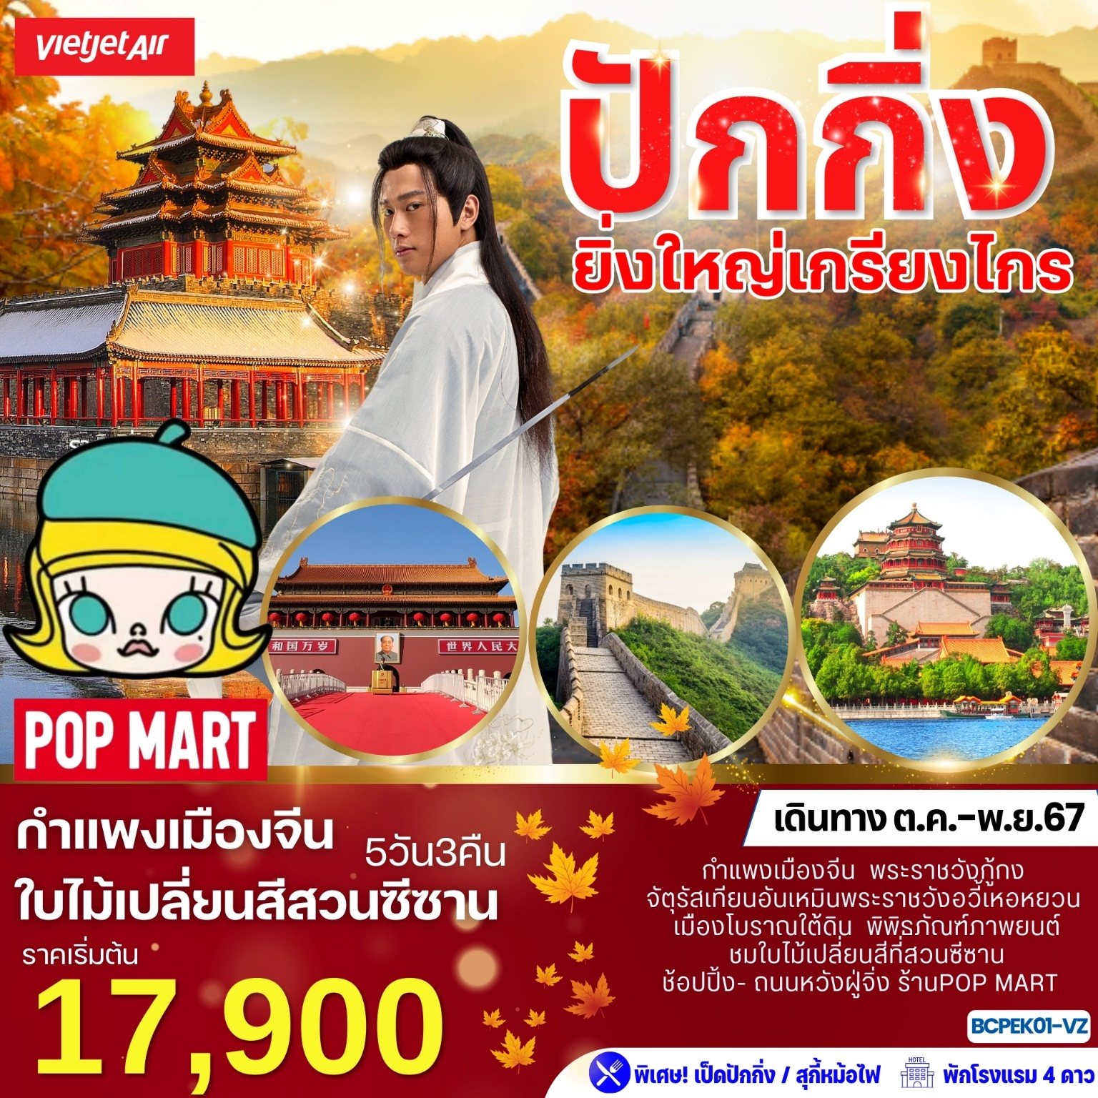

|  |  |  |  |  |  |
| --- | --- | --- | --- | --- | --- |
| **วันที่** | **รายการ** | **อาหาร** | | | **โรงแรม** |
| **B** | **L** | **D** |
| 1 | กรุงเทพฯ (สุวรรณภูมิ) - สนามบินปักกิ่งต้าซิง  **VZ3718 19.15-01.10+1** | - | - | - | Beijing Stay in Holiday Inn Express  หรือเทียบเท่า 4 ดาวจีน* |
| 2 | จัตุรัสเทียนอันเหมิน - พระราชวังกู้กง – ร้านไข่มุก - ถนนหวังฝู่จิ่ง - ร้านPOP MART - เมืองโบราณใต้ดิน - อิสระอาหารเย็น |  |  | - | Royard Hotel หรือเทียบเท่า 4ดาวจีน* |
| 3 | ร้านบัวหิมะ– กำแพงเมืองจีนด่านจูหยงกวน – ร้านหมอนยางพารา - ชมใบไม้เปลี่ยนสีที่สวนซีซาน (เดือน ต.ค.-พ.ย.67) |  |  |  | Derral HOTEL  หรือเทียบเท่า 4ดาวจีน* |
| 4 | ร้านหยก - พระราชวังฤดูร้อน – พิพิธภัณฑ์ภาพยนตร์จีน - ถนนคนเดิน Solana – สนามบิน |  |  | - |  |
| 5 | สนามบินปักกิ่งต้าซิง – กรุงเทพ (สุวรรณภูมิ) **VZ3719 02.15-06.10** | - | - | - |  |

|  |  |  |  |
| --- | --- | --- | --- |
|  | กำหนดการเดินทาง | **ผู้ใหญ่**  **พักห้องละ 2-3 ท่าน**  **\*\*ไม่มีราคาเด็ก\*\*** | **พักเดี่ยวเพิ่ม** |
| ศุกร์-อังคาร | **18-22 ต.ค. 67** | **18,900** | **4,500** |
| พฤหัสบดี-จันทร์ | **24-28 ต.ค. 67** | **18,900** | **4,500** |
| พุธ-อาทิตย์ | **13-17 พ.ย. 67** | **17,900** | **4,500** |
| พุธ-อาทิตย์ | **27 พ.ย. – 1 ธ.ค. 67** | **18,900** | **4,500** |

**\*\*คณะ 15 ท่าน ออกเดินทางพร้อมหัวหน้าทัวร์ไทย\*\***

** ข้อควรทราบ :ราคาทัวร์ดังกล่าว ดำเนินตามนโยบายของร้านสินค้าท้องถิ่นจีนของรัฐบาล กำหนดให้มีการประชาสัมพันธ์สินค้าพื้นเมืองให้นักท่องเที่ยวทั่วไปได้รู้จัก (ร้านไข่มุก / ร้านบัวหิมะหรือร้านนวดฝ่าเท้า / ร้านหมอนยางพารา / ร้านหยก) จึงเรียนให้กับนักท่องเที่ยวทุกท่านทราบว่าจำเป็นต้องรบกวนทุกท่านแวะชมใช้เวลาไม่น้อยกว่า 50 นาที ซื้อหรือไม่ซื้อขึ้นอยู่กับความพอใจของท่านเป็นหลัก ไม่มีการบังคับใด ๆทั้งสิ้น

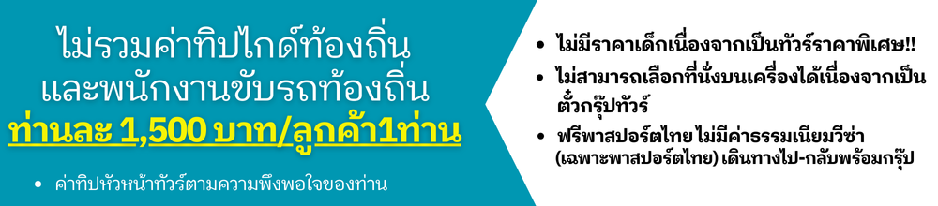

**วันแรก กรุงเทพฯ(สุวรรณภูมิ) (VZ371819.15-01.10 น.)-ปักกิ่ง- เข้าสู่ที่พัก**

16.00 น. คณะพร้อมกันที่ท่าอากาศยานนานาชาติสุวรรณภูมิ **เคาน์เตอร์สายการบินVietjetAirlines(VZ)**เจ้าหน้าที่คอยให้การต้อนรับและอำนวยความสะดวกแด่ทุกท่าน

19.15 น. ออกเดินทางสู่ปักกิ่ง โดยเที่ยวบินที่**VZ3718**

01.10+1 เดินทางถึงท่าอากาศยานนานาชาติปักกิ่งต้าซิง ประเทศจีน นำท่านผ่านด่านพิธีการและศุลกากร**(สาธารณรัฐประชาชนจีน เวลาเร็วกว่าประเทศไทย 1 ชั่วโมง)**กรุงปักกิ่งเป็นเมืองหลวงของประเทศจีน เป็นศูนย์กลางทั้งด้านการปกครอง เศรษฐกิจ การคมนาคม และวัฒนธรรมของประเทศกรุงปักกิ่ง มีประวัติศาสตร์ยาวนานกว่า 3,000 ปี เป็นเมืองหลวงโบราณของจีน ตั้งแต่สมัยราชวงศ์เหลียว จิน หยวน หมิง และชิง รวม 5 ราชวงศ์ และเมื่อสถาปนาสาธารณรัฐประชาชนจีนในปี 2492 (ค.ศ. 1949) รัฐบาลพรรคคอมมิวนิสม์จีนก็ได้เลือกปักกิ่งให้เป็นเมืองหลวงของประเทศ จากนั้นนำท่านเข้าสู่ที่พัก

ที่พัก **Beijing Stay in Holiday Inn Express**หรือเทียบเท่าระดับ 4 ดาวจีน

**วันที่สอง จัตุรัสเทียนอันเหมิน - พระราชวังกู้กง - ร้านไข่มุก - ถนนหวังฝู่จิ่ง – เมืองโบราณใต้ดิน**

**เช้า บริการอาหารเช้า ณ โรงแรม (1)**

นำท่านชม**จัตุรัสเทียนอันเหมิน**จัตุรัสเทียนอันเหมินตั้งอยู่ใจกลางกรุงปักกิ่ง **จัตุรัสเทียนอันเหมิน**เป็นจัตุรัสที่มีขนาดใหญ่ที่สุดในโลกมีเนื้อที่ 440,000 ตาราเมตร สามารถบรรจุประชาชนได้ถึง 1,000,000 คน บริเวณล้อมรอบด้วยสถาปัตยกรรมสำคัญ เช่น หอประตูเทียนอันเหมิน อยู่ทางทิศเหนือสุดของจัตุรัส มีธงแดง 5 ดาว ผืนใหญ่โบกสะบัดกลางจัตุรัสอาคารที่อยู่อาศัยที่อยู่รอบจัตุรัสจำนวนมากได้ถูกทำลาย ที่ด้านใต้ของจัตุรัสมีการก่อสร้าง**อนุสาวรีย์วีรชนมหาศาลาประชาชน** และ**พิพิธภัณฑสถานแห่งชาติจีน**ซึ่งเป็นส่วนหนึ่งของโครงการ "สิบสิ่งก่อสร้างอันยิ่งใหญ่"

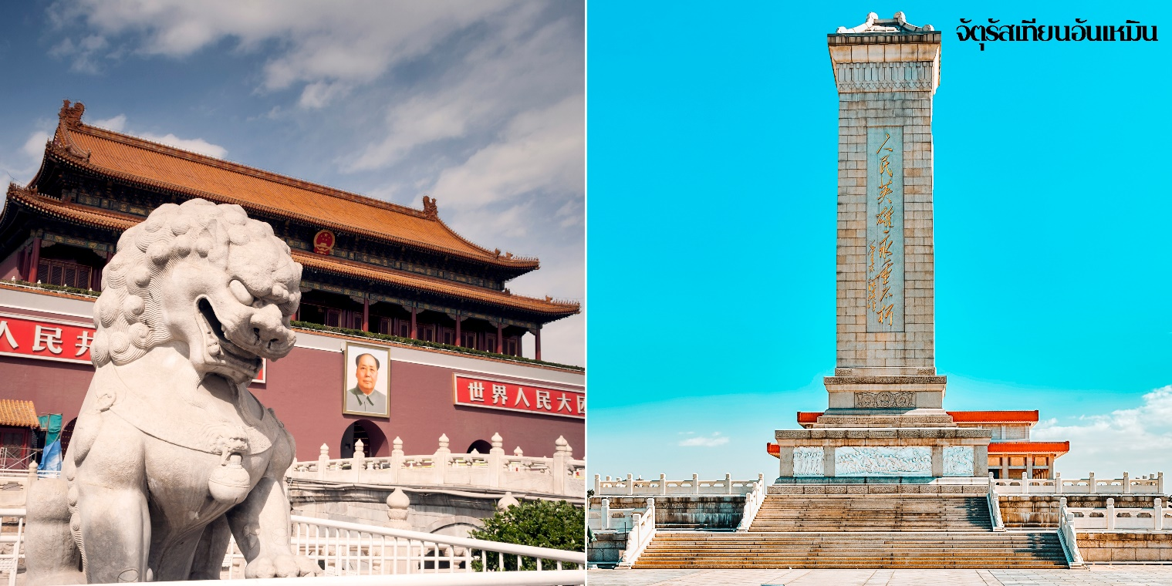

นำท่านชม**พระราชวังกู้กง** หรือ**พระราชวังต้องห้าม** ตั้งอยู่ด้านหลังจัตุรัสเทียนอันเหมิน แผนผังเป็นรูปสี่เหลี่ยมผืนผ้า มีประตูวัง 4 ประตู 4 ทิศ มีพื้นที่ทั้งหมด 724,250 ตารางเมตร มีตำหนักน้อยใหญ่ถึง 9,999 ห้องสร้างขึ้นในสมัยจักรพรรดิหย่งเล่อแห่ราชวงศ์หมิง ชื่อในภาษาจีนว่า ‘กู้กง’ หมายถึงพระราชวังเดิม เหตุที่เรียกพระราชวังต้องห้าม เนื่องมาจากชาวจีนถือคติในการสร้างวังว่า จักรพรรดิเปรียบเสมือนบุตรแห่งสวรรค์ดังนั้นจึงต้องเป็นที่ต้องห้ามสำหรับคนธรรมดาไม่สามารถล่วงล้ำเข้าไปได้**พระราชวังกู้กง**เรียกอีกชื่อหนึ่งว่า **“พระราชวังต้องห้าม”** พระราชวังแห่งนี้เคยเป็นที่ประทับของจักรพรรดิสมัยราชวงศ์หมิงและราชวงศ์ชิงทั้งหมด 24 พระองค์ (ปีคริสต์ศักราช 1368-1911) ปัจจุบันเปิดให้เข้าชมในฐานะ “พิพิธภัณฑ์พระราชวัง” สิ่งก่อสร้างภายในพระราชวังมีความงดงาม

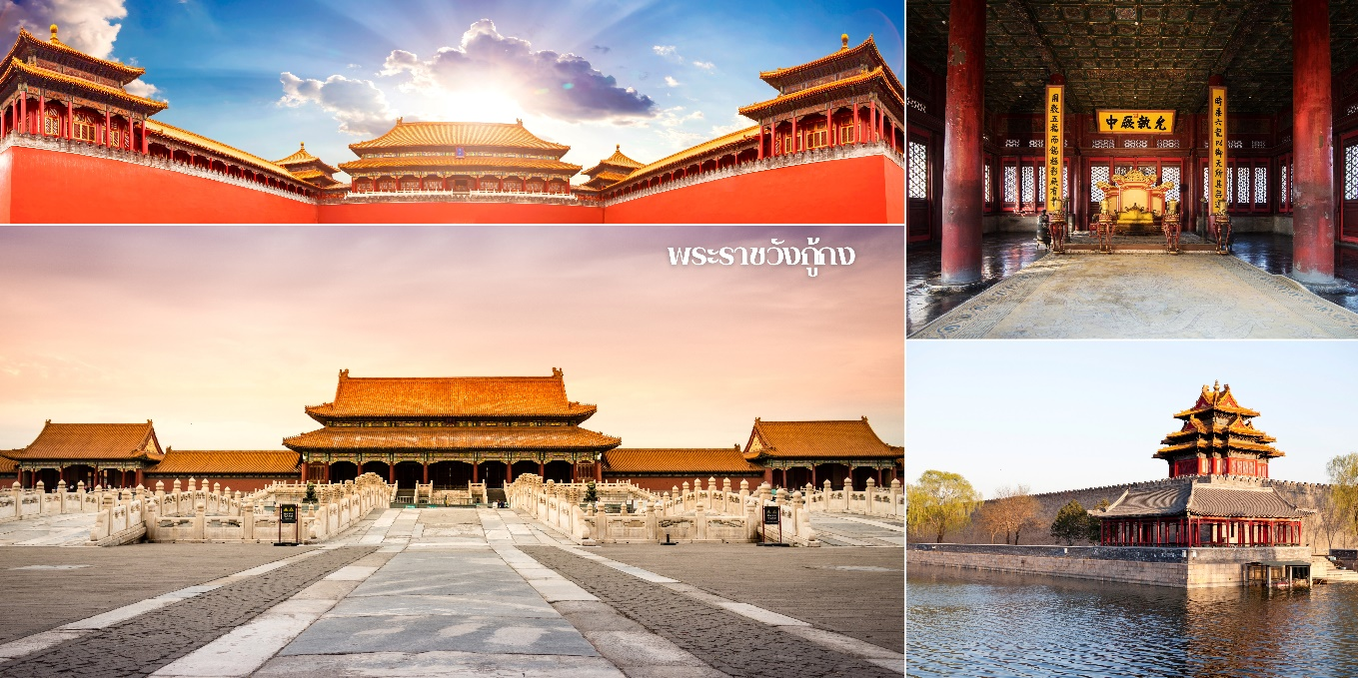

**กลางวัน รับประทานอาหาร ณ ภัตคาร (2)**

นำท่านเข้าชม**สินค้าพื้นเมืองร้านไข่มุก**หลังจากนั้นนำท่านสู่**ถนนหวังฝู่จิ่ง**ถนนคนเดินสุดฮิตใจกลางกรุงปักกิ่งปัจจุบันถนนนี้เป็นที่นิยมมากในหมู่นักช็อปและนักท่องเที่ยวที่ตบเท้าเข้ามาเพื่อเสาะหาของลดราคาและเสื้อผ้าที่มีเอกลักษณ์ไม่ซ้ำใคร ถนนการค้าที่พลุกพล่านแห่งนี้มีม้านั่ง บาร์ ร้านอาหาร และคาเฟ่เรียงรายตลอดทาง อยู่บนถนนคนเดินสายนี้ให้ท่านได้ช้อปปิ้งร้าน Pop Mart ที่ใหญ่ที่สุดในปักกิ่งตุ๊กตา blind box หน้าตาน่ารักที่ดังที่สุดในจีนตอนนี้ ต้องยกให้กับ Popmartเลย

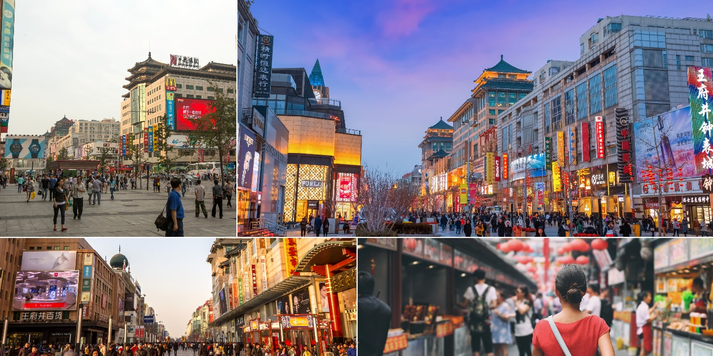

นำท่านชม**เมืองโบราณใต้ดิน** อยู่ภายในห้างหวังฝูจิ่ง เป็นเมืองปักกิ่งจำลองในช่วงทศวรรษที่ 1980 และ 1990 และยังมีสถานีรถไฟเก่า หัวรถจักรดีเซล Dongfeng เป็นรุ่นที่ใช้ในรถไฟของจีนรุ่นแรกที่ขับเคลื่อนด้วยไฟฟ้า

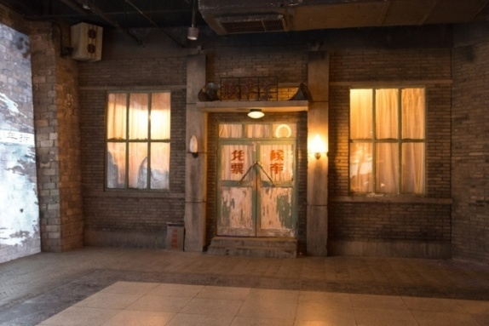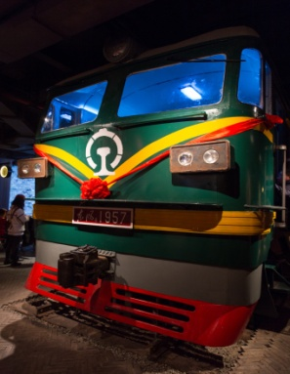

**\*\*\*อิสระอาหารค่ำ เพื่อไม่เป็นการรบกวนเวลาช้อปปิ้งของท่าน\*\*\***

**ที่พักRoyardหรือเทียบเท่าระดับ 4 ดาวจีน**

**วันท่สาม ร้านบัวหิมะ– กำแพงเมืองจีนด่านจูหยงกวน – ร้านหมอนยางพารา - ชมใบไม้เปลี่ยนสีที่สวนซี**

**เช้า บริการอาหารเช้า ณ โรงแรม (3)**

นำท่านชม**ร้านบัวหิมะ**จากนั้นนำท่านชม**กำแพงเมืองจีน**กำแพงเมืองจีนสร้างเมื่อกว่า 2,500 ปีมาแล้ว ซึ่งเป็น 1 ใน 7 สิ่งมหัศจรรย์ของโลก ยุคกลาง มีความยาวประมาณ 21,195 กิโลเมตร เป็นกำแพงที่มีป้อมคั่นเป็นช่วง ๆ ของจีนสมัยโบราณ กำแพงส่วนใหญ่ที่ปรากฏในปัจจุบันสร้างขึ้นในสมัยราชวงศ์ฉิน ทั้งนี้เพื่อป้องกันการบุกรุกจาก ชาวฮัน โดยแบ่งเป็นหลายป้อมปราการ โดยด่านจูหยงกวน ขึ้นชื่อเรื่องความสวยงามของทิวทัศน์ภูเขาสลับไปมา กำแพงเมืองจีนได้ขึ้นทะเบียนเป็นแหล่งมรดกโลกเมื่อปี พ.ศ. 2530

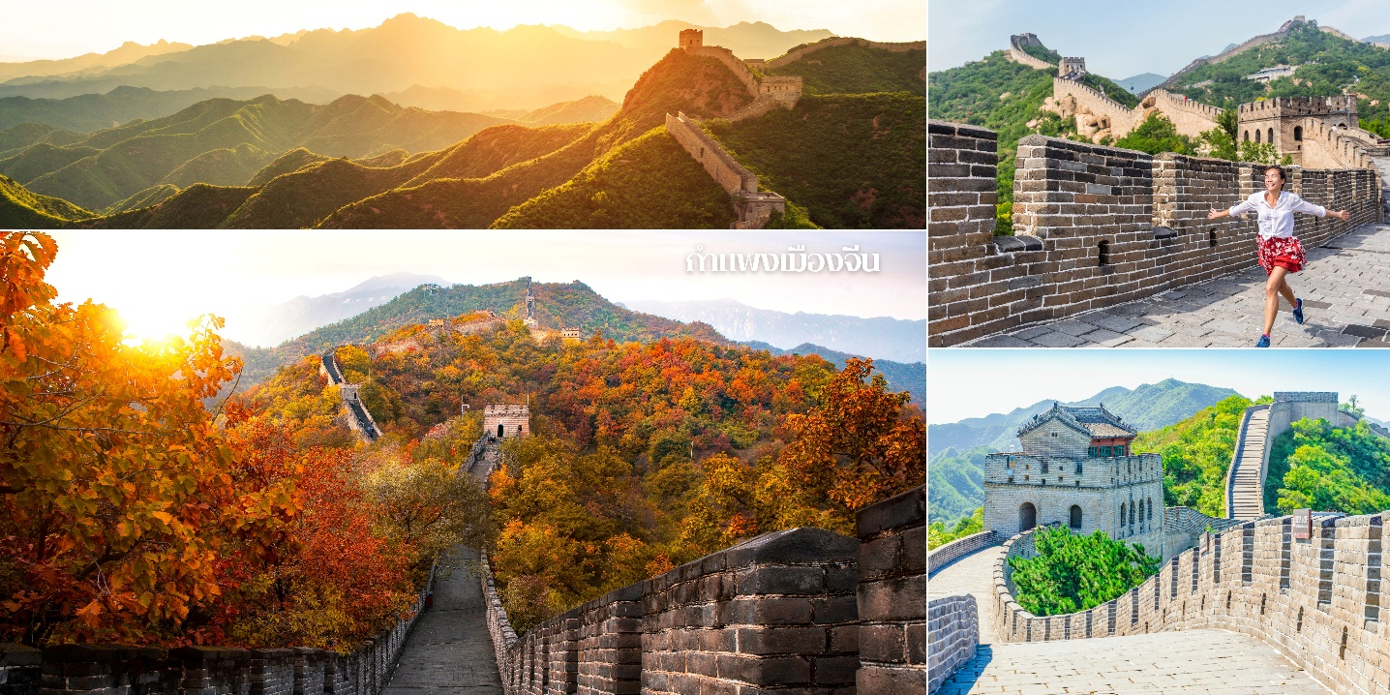

**กลางวัน บริการอาหารกลางวัน ณ ภัตคาร (4)**

นำท่านเลือกซื้อสินค้า**ร้านหมอนยางพารา** จากนั้นนำท่าน**ชม สวนป่าซีซาน (สวนป่าภูเขาตะวันตก)** สถานที่แห่งใหม่สำหรับการชมใบไม้เปลี่ยนสีสวนป่าซีซานเป็นอุทยานที่เปิดเมื่อเดือนกันยายนปี 2011 ตั้งอยู่ไม่ไกลจากภูเขาเซียงซาน ในสวนมีน้ำตก ลำธาน ทะเลสาบ เต็มไปด้วยดอกไม้ และต้นไม้นานาพันธุ์ ในฤดูร้อน ในทะเลสาบยังมีนกชนิดต่างๆ อาศัยอยู่ด้วย

สวนป่าซีซานเป็นสถานที่ที่เหมาะทั้งวัยรุ่นและผู้สูงวัย ถ้าท่านเดินไหว ขอให้ปีนภูเขาด้วย เพราะที่ยอดเขาสามารถมองไกลถึงสิ่งก่อสร้างที่เป็นสัญลักษณ์ต่างๆ ของปักกิ่ง แต่ถ้าเป็นผู้สูงอายุ หรือไม่ชอบปีนภูเขา ที่นี่ยังมีสวนดอกคาโมมายล์ 60,000 ตารางเมตรให้ชมด้วย(ใบไม้เปลี่ยนสีช่วงเดือน ต.ค.-พ.ย.)

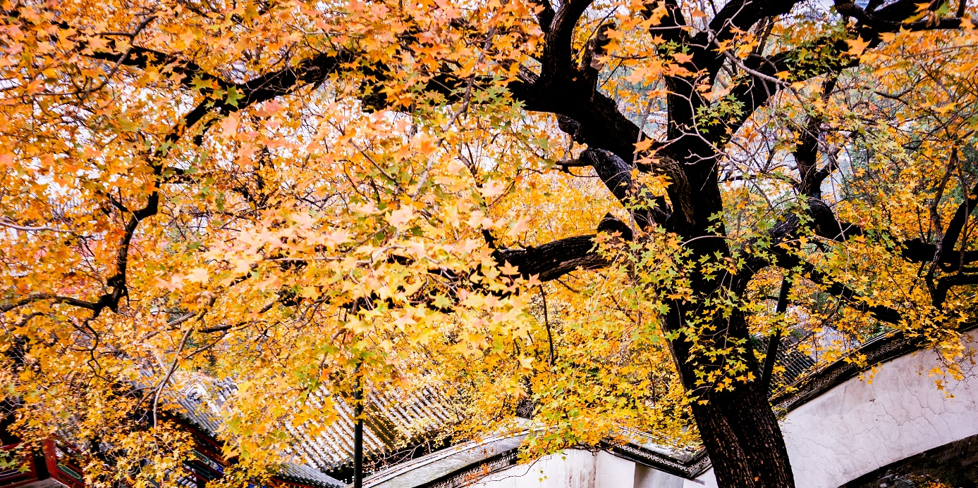

หมายเหตุ ***บริษัทไม่สามารถการันตีใบไม้เปลี่ยนสีได้ เนื่องจากรายการดังกล่าวขึ้นอยู่กับสภาพอากาศในช่วงดังกล่าวซึ่งเป็นการพยากรณ์อากาศในช่วงนี้เท่านั้น

**ค่ำ รับประทานอาหารเย็น ณ ภัตคาร (5)เมนูพิเศษ! เป็ดปักกิ่ง / สุกี้หม้อไฟ**

**ที่พัก** Derreal Hotelหรือเทียบเท่าระดับ 4 ดาวจีน

**วันที่สี่ ร้านหยก - พระราชวังฤดูร้อน – พิพิธภัณฑ์ภาพยนตร์จีน - ถนนคนเดิน Solana –สนามบิน**

**เช้า บริการอาหารเช้า ณ โรงแรม (6)**

นำท่านชมสินค้าเครื่องประดับ**ร้านหยก** ให้ท่านได้เลือกซื้อกำไลหยก แหวนหยก หรือปี่เซี๊ยมงคลของจีนนำท่านเดินทางสู่**พระราชวังฤดูร้อนอวี้เหอหยวน The Summer Palace** ตั้งอยู่ในเขตชานเมืองด้านทิศตะวันตกเฉียงเหนือของกรุงปักกิ่ง เดิม**พระราชวังฤดูร้อนอวี้เหอหยวน**เดิมเป็นสวนฤดูร้อนและสวนดอกไม้ในสมัยกุบไลข่าน ต่อมาในปี ค.ศ. 1893 พระนางฉือซีไทเฮาได้นำงบประมาณของกองทัพเรือมาบูรณะซ่อมแซมจนเป็นลักษณะที่เห็นในปัจจุบัน ภายในพระราชวังประกอบด้วย ตำหนักเลอโช่วถัง สถานที่ประทับของพระนางฉือซีไทเฮา ตำหนักเริ่นโช่วเตี้ยน สถานที่ว่าราชการของพระนางฉือซีไทเฮา **ภูเขาว่านโส้วซาน ทะเลสาบคุนหมิง เก๋งพระหอม ตำหนักเรียงเมฆ เต๋อเหอหยวน ฉางหลาน** (ระเบียงยาวลัดเลาะไปตามริมทะเลสาบคุนหมิงตกแต่งด้วยภาพวาดต่างๆ) และตำหนักต่างๆ อีกมากมาย

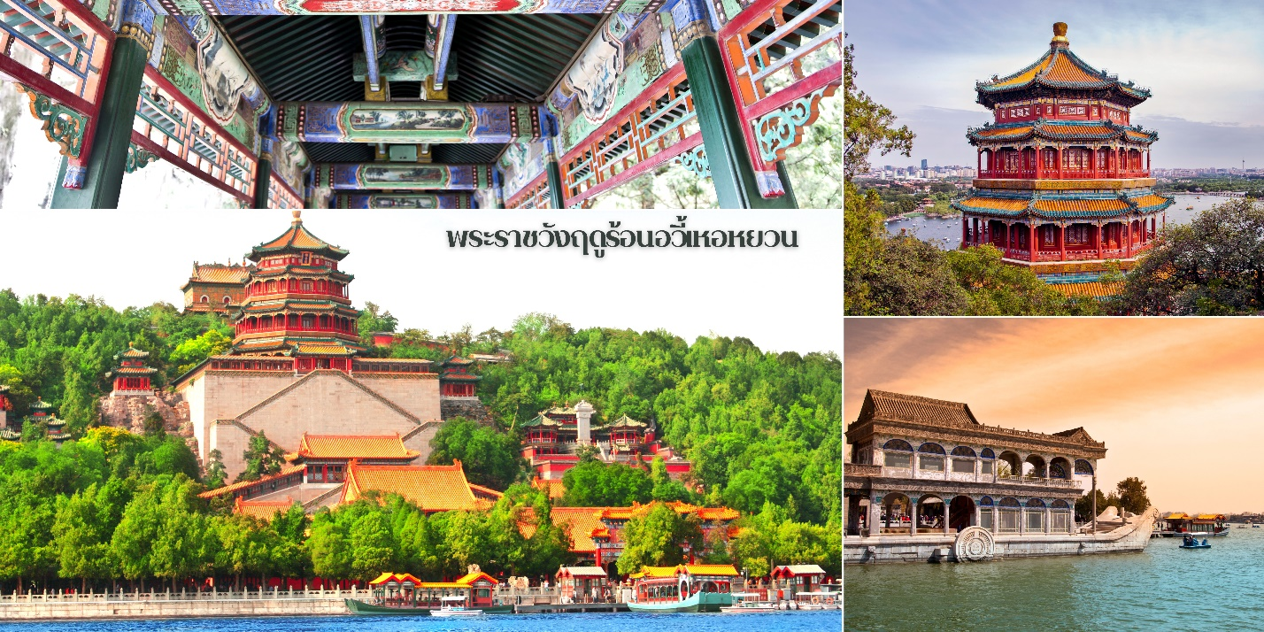

**กลางวัน บริการอาหาร ณ ภัตคาร (7)**

นำท่านชม**พิพิธภัณฑ์ภาพยนตร์จีน** เป็นพิพิธภัณฑ์ภาพยนตร์แห่งชาติที่ใหญ่ที่สุดในโลก มีห้องจัดนิทรรศการ ทั้งการฉายภาพบน LED ขนาดยักษ์ที่ฉายภาพต่างๆ โดยการใช้เทคโนโลยีเสมือนจริงและมีการจำลองบรรยากาศการถ่ายทำภาพยนตร์ รวมไปถึงห้องแสดงกล้องและอุปกรณ์การถ่ายทำภาพยนตร์ต่างๆ (ปิดให้บริการทุกวันจันทร์)

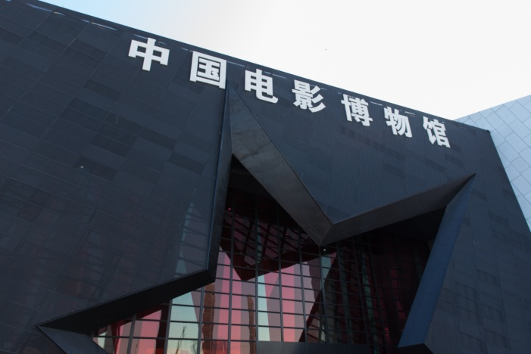

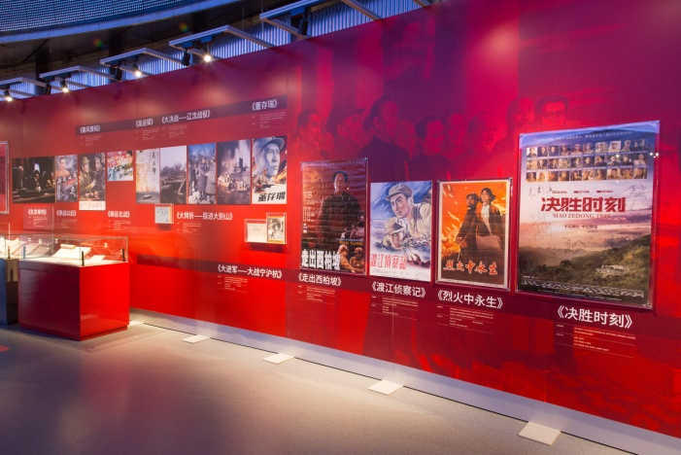

นำท่านเดินทางสู่**Solana**เป็นศูนย์การค้าไลฟ์สุดหรูหราทันสมัยใจกลางกรุงปักกิ่ง ภายในมีร้านอาหาร ร้านสินค้าแบรนด์เนม หลากหลายแบรนด์ทั้งระดับไฮเอนด์และราคาไม่แพง โซนเด็ก โรงภาพยนตร์ ร้านกาแฟ อาหารฟาสต์ฟู้ดมากมาย

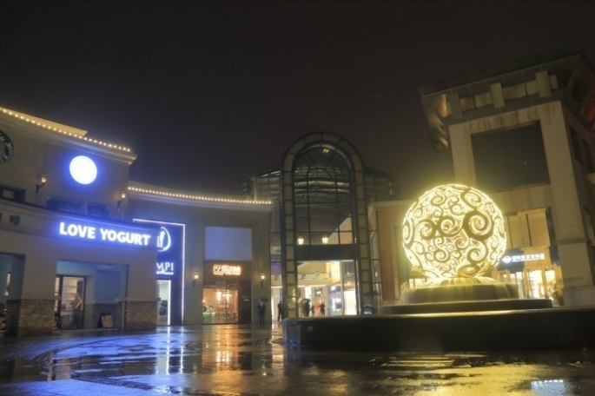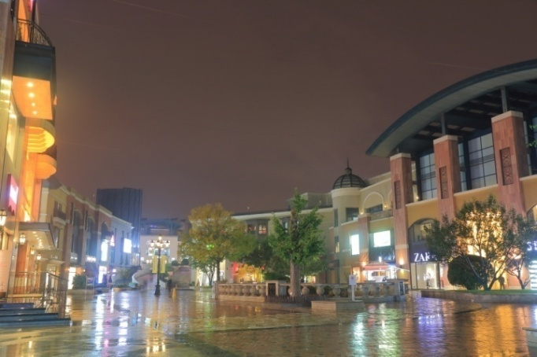

**\*\*\*อิสระอาหารค่ำ เพื่อไม่เป็นการรบกวนเวลาช้อปปิ้งของท่าน\*\*\***

สมควรแก่เวลานัดหมาย นำทุกท่านเดินทางสู่ ท่าอากาศยานนานาชาติปักกิ่งต้าซิง สาธารณรัฐประชาชนจีน

**วันที่ห้า ปักกิ่ง – กรุงเทพฯ (สุวรรรภูมิ) VZ3719 02.15-06.10**

02.15 น. นำท่านเดินทางสู่ ประเทศไทย โดย **VietjetAirlines(VZ)** เที่ยวบินที่ **VZ3719**

06.10 น. เดินทางถึง ท่าอากาศยานนานาชาติสุวรรณภูมิ ประเทศไทย โดยสวัสดิภาพ

*******************************************

* โปรแกรมและรายละเอียดของการเดินทางอาจมีการเปลี่ยนแปลงได้ ทั้งนี้ขึ้นอยู่กับภาวะอากาศ และเหตุสุดวิสัยต่างๆ ที่ไม่สามารถคาดการณ์ล่วงหน้าโดยทางบริษัทฯจะคำนึงถึงผลประโยชน์และความปลอดภัยของผู้ร่วมเดินทางเป็นสำคัญ

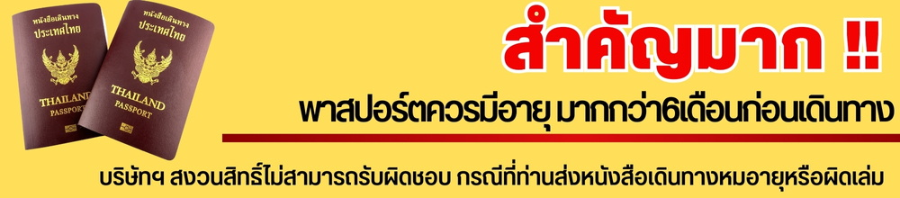

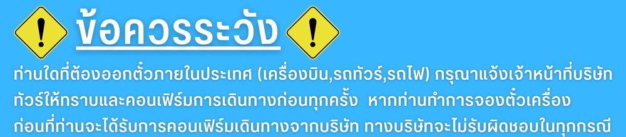

**อัตราค่าบริการรวม**

* ค่าตั๋วเครื่องบินเดินทางไป-กลับ ชั้นประหยัด ตามเส้นทางและสายการบิน รวมถึงค่าภาษีสนามบินที่ระบุในรายการ(น้ำหนักโหลดท่านละไม่เกิน 20 กิโลกรัม ท่านละ 1 ใบ / CARRY ON ถือขึ้นเครื่อง 7 กิโลกรัม)
* ค่าที่พักระดับ 4 ดาว (ห้องละ 2 - 3 ท่าน)**กรณีพัก 3 ท่าน ถ้าวันที่เข้าพักห้องโรงแรมไม่มีห้อง TRP (3 ท่าน) จำเป็นต้องแยกพัก 2 ห้อง(มีค่าใช้จ่ายพักเดี่ยวเพิ่ม)**
* ค่าพาหนะนำเที่ยวตลอดเส้นทาง
* ค่าอาหารตามที่รายการระบุ
* ค่าเข้าชมตามสถานที่ต่าง ๆ ตามที่ระบุในรายการ
* มีไกด์ท้องถิ่นและหัวหน้าทัวร์ไทยนำเที่ยวตลอดเส้นทาง
* ค่าประกันอุบัติเหตุระหว่างการเดินทาง ท่านละ 1 ล้านบาท กรณีรักษาพยาบาล 5 แสนบาท(เงื่อนไขตามกรมธรรม์)**

**อัตราค่าบริการไม่รวม**

* ค่าน้ำหนักกระเป๋าเดินทางที่เกินจากสายการบินกำหนด
* ค่าธรรมเนียมน้ำมันและภาษีสนามบิน ในกรณีที่สายการบินมีการปรับขึ้นราคา
* ค่าใช้จ่ายส่วนตัว อาทิเช่น ค่าโทรศัพท์ , ค่าซักรีด , ค่าอาหารและเครื่องดื่มนอกเหนือจากในรายการ
* ค่าภาษีมูลค่าเพิ่ม 7% และภาษีหัก ณ ที่จ่าย 3% (กรณีลูกค้าต้องการใบเสร็จรับเงินแบบเต็มรูปแบบ)
* **ค่าสินน้ำใจ(ทิปไกด์) สำหรับมัคคุเทศก์ท้องถิ่น, คนขับรถ ท่านละ 1,500.- บาท/ทริป หัวหน้าทัวร์ขึ้นอยู่กับความพึงพอใจในการบริการ**
* ค่าทิปพนักงานยกกระเป๋าที่โรงแรม (ใบละ 5 หยวน ต่อครั้ง) , ค่าทิปต่าง ๆ หากท่านใช้บริการเหล่านั้น
* ค่าดำเนินการคัดกรองตรวจหาเชื้อ RT-PCR หรือ ATK ในกรณีที่ประเทศจีนต้องให้ตรวจ
* ไม่รวมประกันสุขภาพส่วนตัว ท่านสามารถซื้อประกันสุขภาพเพิ่มเติมด้วยตัวท่านเอง
* ค่าวีซ่าจีนสำหรับชาวต่างชาติ 2,000.- บาท (ไม่รวมค่าธรรมเนียม กรณีต้องทำวีซ่าเข้าประเทศจีน)
* ค่าเอกสารเข้าเมืองประเทศจีน ** กรณีที่ประเทศจีนเปลี่ยนนโยบายการเข้าประเทศ (ฟรีค่าธรรมเนียมวีซ่าพาสปอร์ตไทย)

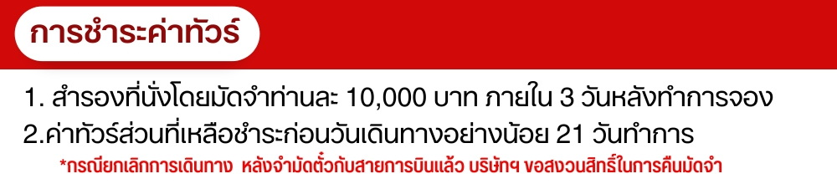

***เงื่อนไขการสำรองที่นั่ง***

* กรณียกเลิกการเดินทางน้อยกว่า 30 วันทำการและช่วงวันหยุดยาวหรือวันหยุดเทศกาลกรุณาแจ้งยกเลิกการเดินทางมากกว่า 45วัน บริษัทฯ ขอสงวนสิทธิ์ในการคืนค่ามัดจำ หรือ หักค่าใช้จ่ายที่เกิดขึ้นจริง
* กรณีท่านไม่ผ่านการอนุมัติวีซ่าของประเทศจีน หรือถูกปฏิเสฐการเข้าประเทศจีนด้วยเหตุผลใดก็ตาม บริษัทฯ ขอสงวนสิทธิ์ในการคืนค่าทัวร์ หรือ หักค่าใช้จ่ายที่เกิดขึ้นจริง
* หากไม่ชำระมัดจำตามที่กำหนด ขออนุญาตตัดที่นั่งให้ลูกค้าท่านอื่นที่รออยู่
* หากชำระไม่ครบตามจำนวน บริษัทฯถือว่าท่านยกเลิกการเดินทางโดยอัตโนมัติโดยไม่มีเงื่อนไข
* เมื่อท่านชำระเงินไม่ว่าจะทั้งหมดหรือบางส่วน ทางบริษัทฯถือว่าท่านได้ยอมรับเงื่อนไขและข้อตกลงต่างๆที่ได้ระบุไว้ทั้งหมดนี้แล้ว
* หากชำระเงินในแต่ละส่วนแล้ว โปรดส่งสำเนาการโอนเงิน มาทางอีเมลล์ของเซลล์ที่ท่านติดต่อ
* ส่งรายชื่อสำรองที่นั่ง ผู้เดินทางต้องส่งสำเนาหนังสือเดินทาง (Passport) ส่งสำเนาหนังสือเดินทางตัวจริง ******หากไม่ส่งสำเนาหนังสือเดินทาง (Passport) มาให้ ทางบริษัทฯขอสงวนสิทธิ์ไม่รับผิดชอบค่าเสียหายอันเกิดจากความผิดพลาดจากการสะกดชื่อ-นามสกุล และอื่นๆ เพื่อใช้ในการจองตั๋วเครื่องบินทั้งสิ้น ******

***หมายเหตุ***

* กรณีผู้ร่วมคณะยินดีที่จะเดินทางน้อยกว่า 15 ท่าน ทางบริษัทสงวนสิทธิ์ ไม่มีหัวหัวหน้าทัวร์ (มีไกด์ท้องถิ่นตลอดการเดินทาง)
* กรณีเจ้าหน้าที่ตรวจคนเข้าเมืองของประเทศนั้น ๆ ปฏิเสธการเข้า-ออก ด้วยเหตุผลใดก็ตาม ถือเป็นเหตุผลซึ่งอยู่นอกเหนืออำนาจและความรับผิดชอบ ทางบริษัทฯ ขอสงวนสิทธิ์ที่จะไม่คืนเงินทั้งหมดหรือบางส่วน
* กรณีเทศกาลที่ต้องมีการยืนยันที่นั่งกับทางสายการบิน และทางโรงแรม โดยการผ่านตัวแทนทั้งในและต่างประเทศ รวมถึงเที่ยวบินพิเศษและเที่ยวบินเหมาลำทางบริษัทฯ ขอสงวนสิทธิ์ในการไม่คืนเงินทั้งหมดหรือบางส่วน
* บริษัทฯ ขอสงวนสิทธิ์ที่จะไม่รับผิดชอบค่าใช้จ่ายใด ๆ ในกรณีที่เกิดเหตุสุดวิสัยที่บริษัทไม่สามารถควบคุมได้ เช่น การยกเลิกไฟล์ทบิน เปลี่ยนตารางเวลาบิน หรือล่าช้าของสายการบิน, อุบัติเหตุ, ภัยธรรมชาติ, การนัดหยุดงาน, การจลาจล หรือสิ่งของสูญหายตามสถานที่ต่าง ๆ
* บริษัทฯ ขอสงวนสิทธิ์ที่จะเปลี่ยนแปลงราคาโดยมิต้องแจ้งให้ทราบล่วงหน้า ในกรณีที่มีการขึ้นลงของเงินตราต่างประเทศ และจากการปรับขึ้นค่าน้ำมันของสายการบิน
* บริษัทฯ ขอสงวนสิทธิ์ในการเปลี่ยนแปลงรายการท่องเที่ยวได้ตามความเหมาะสม ทั้งนี้จะยึดถือผลประโยชน์ของคณะผู้เดินทางเป็นสำคัญและบริษัทฯ ยังคงรักษามาตรฐานการบริการเช่นเดิม
* บริษัทฯ ขอสงวนสิทธิ์เมื่อท่านเดินทางไปพร้อมคณะ แล้วท่านงดใช้บริการใด หรือไม่เดินทางพร้อมคณะถือว่าท่านสละสิทธิ์ ไม่อาจเรียกร้องค่าบริการ และเงินคืน ไม่ว่ากรณีใด ๆ ทั้งสิ้น
* บริษัทฯ ขอสงวนสิทธิ์เลื่อนการเดินทางในกรณีที่มีผู้ร่วมคณะเป็นผู้ใหญ่ไม่ครบจำนวนตามที่แจ้งไว้
* กรณีผู้เดินทางต้องการความช่วยเหลือเป็นพิเศษ อาทิเช่น ใช้วิลแชร์ กรุณาแจ้งบริษัทฯ อย่างน้อย 14 วัน ก่อนการเดินทาง มิฉะนั้น บริษัทฯ ไม่สามารถจัดการได้ล่วงหน้าได้
* มัคคุเทศก์ พนักงานและตัวแทนของผู้จัด ไม่มีสิทธิ์ในการให้คำสัญญาใดๆ ทั้งสิ้นแทนผู้จัด นอกจากมีเอกสารลงนามโดยผู้มีอำนาจของผู้จัดกำกับเท่านั้น
* ผู้จัดจะไม่รับผิดชอบและไม่สามารถคืนค่าใช้จ่ายต่างๆ ได้เนื่องจากเป็นการเหมาจ่ายกับตัวแทนต่างๆ ในกรณีที่ผู้เดินทางไม่ผ่านการพิจารณาในการตรวจคนเข้าเมือง-ออกเมือง ไม่ว่าจะเป็นกองตรวจคนเข้าเมืองหรือกรมแรงงานของทุกประเทศในรายการท่องเที่ยว อันเนื่องมาจากการกระทำที่ส่อไปในทางผิดกฎหมาย การหลบหนี เข้าออกเมือง เอกสารเดินทางไม่ถูกต้อง หรือ การถูกปฏิเสธในกรณีอื่นๆ

